**中期考核、毕业审核系统操作说明**

1. **工作流程**
2. 学术硕士

* 中期考核——>学院审核、学校自动审核（中期考核必须通过后方能进行开题申请）——>学生进行开题申请——>导师审核（开题申请必须通过导师审核后方能进行开题答辩）——>学生参加开题答辩——>学院维护开题结果、学校批量审核
* 中期考核通过、学分修够、开题答辩通过——>毕业审核通过——>学生申请学位（毕业审核必须通过后方能进行答辩申请）

1. 博士

* 综合考试——>学院审核、学校自动审核（综合考试必须通过后方能进行开题申请）——>学生进行开题申请——>导师审核（开题申请必须通过导师审核后方能进行开题答辩）——>学生参加开题答辩——>学院维护开题结果、学校批量审核
* 综合考试通过、学分修够、开题答辩通过——>毕业审核通过——>学生申请学位（毕业审核必须通过后方能进行答辩申请）

1. 专业硕士&同等学力

* 学生进行开题申请——>导师审核（开题申请必须通过导师审核后方能进行开题答辩）——>学生参加开题答辩——>学院维护开题结果、学校批量审核
* 学分修够、开题答辩通过——>毕业审核通过——>学生申请学位（毕业审核必须通过后方能进行答辩申请）

1. **详细操作说明**
2. 中期考核审核

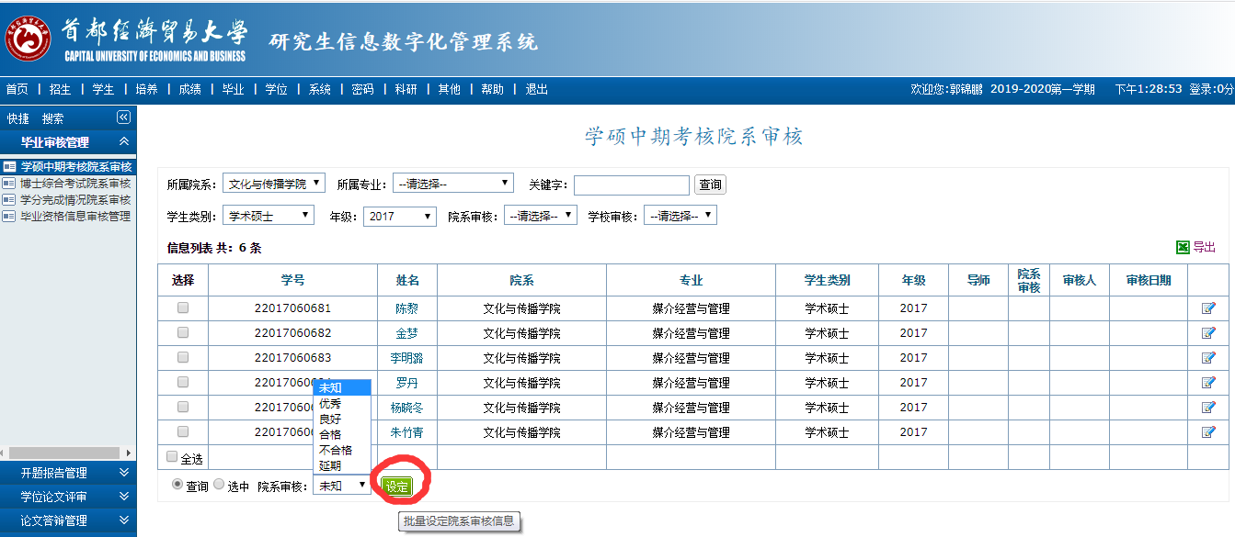

1. 开题结果维护

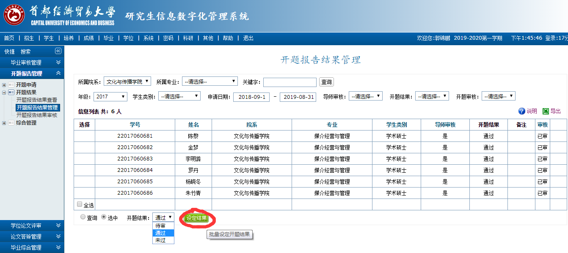

1. 学分完成情况审核：

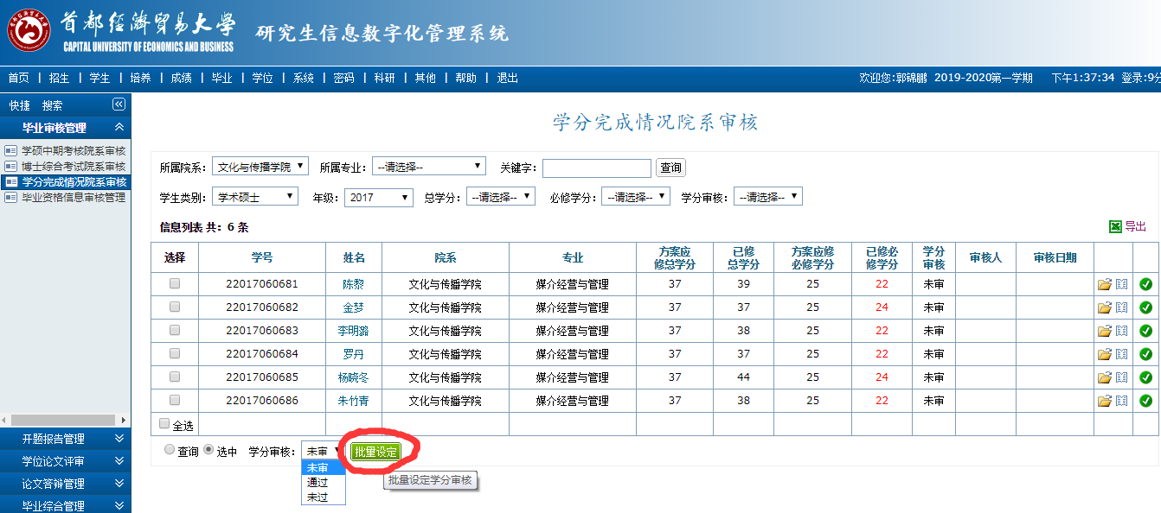

1. 毕业资格审核：**学分审核、中期考核审核、开题答辩均通过，毕业资格审核通过**

